2014
Sun Corp Electronics

ZUMA, Tecnologías de Información S.C.

ERP Primavera
El objetivo final de este proyecto es proveer al cliente de una herramienta integral, amigable, de fácil operación e instalación, que pueda ser parametrizable, modular y que en costo y beneficio represente para el cliente una ventaja competitiva.

Guía Primavera
Creación de Reglas de Precios para Clientes y Proveedores
Mª José Bautista de Cózar 
ZUMA, Tecnologías de Información S.C.  30/12/2013

Contenido
Objetivo 4
1. Reglas de Descuento/Precios para Clientes 4
1.1. Creación de una nueva Regla 6
1.2. Prioridades de Reglas de Precios 8
1.3. Reglas de Descuento/Precios para Proveedores 9
1.4. Prioridades de las Reglas de Precios 11
2. GLOSARIO DE TÉRMINOS 12

Objetivo
Este documento pretende ser una guía rápida de ayuda a la creación de reglas de precios de artículos para clientes y proveedores.
Las reglas de precios y descuentos en PRIMAVERA permiten establecer los precios y descuentos que se sugerirán al incluir un artículo en los documentos generados en el sistema. Estas reglas se pueden aplicar a una serie de criterios o conjunto de criterios tales como, Artículos, Clientes, Familias, Cliente/Artículo, etc. y permiten definir un periodo validez de estas reglas.
Aunque en este documento nos centraremos en la definición de reglas de precios, la definición de reglas para descuentos se realizaría de la misma forma.

Reglas de Descuento/Precios para Clientes
Para realizar la definición estas reglas accederemos a la opción “Reglas de Descuentos/Precios”, que se encuentra en el navegador estándar de PRIMAVERA en la carpeta “Ventas” y dentro de esta, en la carpeta “Precios”, tal y como se muestra en la siguiente pantalla:

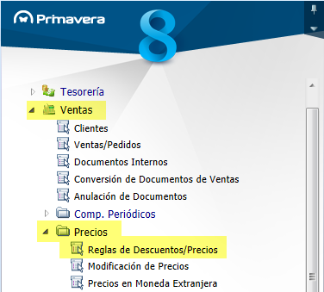

Al seleccionar esta opción el sistema mostrará el siguiente diálogo:
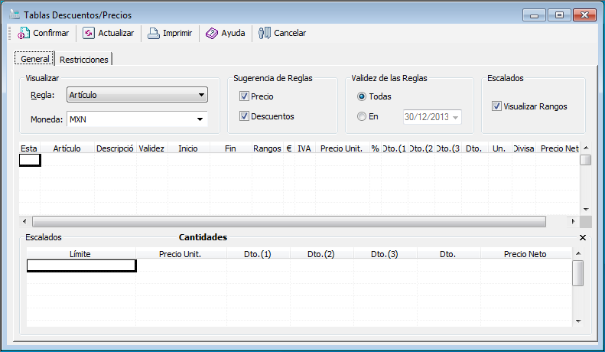
Este diálogo nos permite visualizar las reglas ya definidas así como crear nueva reglas.
Las opciones de la pestaña “General”, permiten filtrar las reglas a visualizar. Cada vez que se realice algún cambio hay que seleccionar “Actualizar”, para refrescar las reglas mostradas.
En primer lugar seleccionaremos el tipo de “Regla” en el apartado “Visualizar” en la parte superior izquierda del diálogo. Al seleccionar un tipo de “Regla”, se visualizarán las reglas ya definidas de este tipo.
A continuación se seleccionará la moneda, que por defecto será la moneda base definida en el sistema.
En el apartado “Sugerencia de Reglas”, se indicará si se desean establecer reglas de Precio o Descuento, marcando o desmarcando la opción correspondiente. Esta opción también filtrará las reglas que se visualizan en la parte inferior del diálogo.
En “Validez de la Reglas” se podrá seleccionar si se desean visualizar todas las reglas o solo las reglas “activas” en una fecha en concreto.
En el apartado “Escalados” indicaremos si se desean “Visualizar Rangos”, esta opción permite visualizar los de precios definidos en función de la cantidad de artículos incluidos en un mismo documento o el valor total. Los escalados se muestran en la parte inferior de la pantalla.
La pestaña “Restricciones” permite filtrar aún más las reglas que se muestran. En función de la “Regla” seleccionada en la pestaña “General”, varían las opciones de filtro que se muestran en el apartado “Restricciones”. Por ejemplo, si la regla seleccionada es “Tipo de Cliente/Artículo”, en el apartado “Restricciones” se permitirá filtrar por “Tipo de Cliente”, “Artículo” y “Unidades”.

Creación de una nueva Regla
Para crear una nueva regla, se seleccionará en primer lugar el tipo de “Regla”.
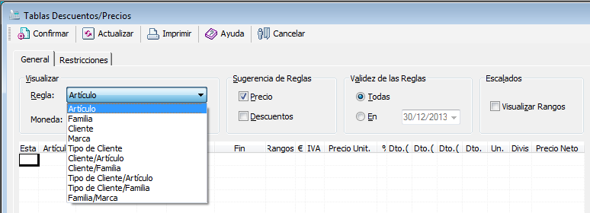
Los diferentes tipos de regla o criterios disponibles para la asignación de precios para clientes son:
- Artículo
- Familia
- Cliente
- Marca
- Tipo de Cliente
- Cliente/Artículo
- Cliente/Familia
- Tipo de Cliente/Artículo
- Tipo de Cliente/Familia
- Familia/Marca
En función de la opción seleccionada, se mostrarán en la parte inferior las opciones correspondientes.
En nuestro caso, nos centraremos en la definición de reglas por “Cliente/Artículo” y por “Tipo de Cliente/Artículo”, teniendo en cuenta que en la parametrización establecida, el Cliente sería cada una de las sucursales de las tiendas y cada uno de los clientes finales y el Tipo de Cliente se correspondería con la “Cadena de Tiendas” o en general con los “Clientes Finales”.
De la misma forma podrían definirse reglas para cualquier otro de los criterios existentes.

Al seleccionar la Regla, en la rejilla inferior, se mostrarán diferentes datos en función de la opción elegida. En el caso de seleccionar “Tipo de Cliente/Artículo”, los datos mostrados son los siguientes:
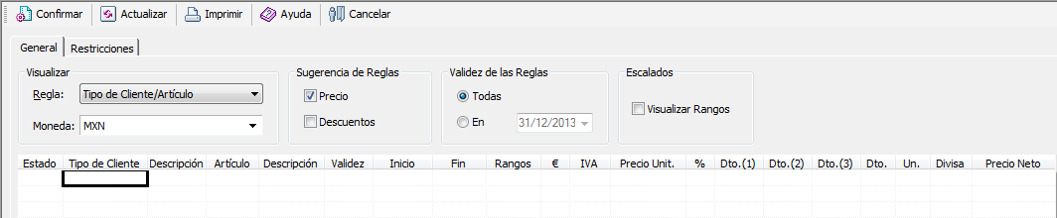
En este caso, se seleccionará el “Tipo de Cliente” y el “Artículo” para los que se va a definir el precio, si se desea establecer un periodo de validez de la regla, se marcará el indicador “Validez” y en “Inicio” y “Fin” se indicarán las fechas inicio y fin entre las que se aplicará la regla.
En caso de que se deseen definir rangos, en la columna “Rangos” se indicará si estos se definirán por cantidad o valor.
En el caso de que se vayan a definir precios, se marcará el indicador de la columna “€”, la columna IVA se marcará si se aplica IVA y en “Precio Unit.” se indicará el precio a aplicar para el artículo seleccionado y el “Tipo de Cliente” elegido.
En el caso de que se desearan definir descuentos, habría que marcar la columna “%” y a continuación indicar los descuentos en los apartados “Dto.(1)”, “Dto.(2)”, “Dto.(3)” y “Dto.”.
Una vez finalizada la definición, se seleccionará “Confirmar”, para guardar la regla definida:
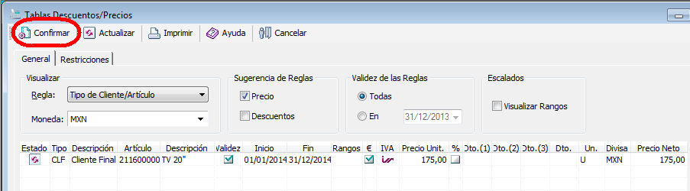
En el ejemplo que se muestra, hemos definido el precio para todos los “Clientes Finales” de la revisión del producto “TV 20”” a 175,00 $, para el año 2014. Este precio será propuesto por el sistema cada vez que se dé de alta un documento con fecha del 2014, con este producto para un cliente de tipo “Cliente Final”.
En caso de que no hubiésemos indicado “Validez”, la regla sería válida para cualquier fecha.
De la misma forma, se darían de alta las reglas para cualquier otro tipo de “Regla” seleccionada, indicando en cada caso los valores solicitados.
Por ejemplo, para dar de alta una “Regla” por “Cliente/Artículo”, seleccionaríamos la regla correspondiente e informaríamos una regla como la que se muestra a continuación:
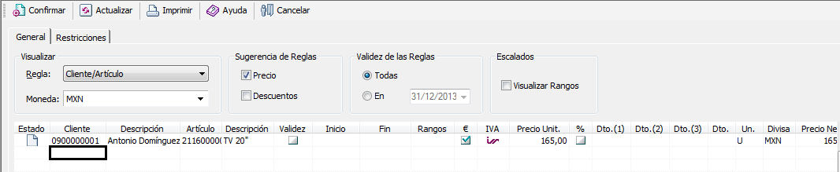
En este caso, hemos indicado que para el cliente específico “0900000001 – Antonio Domínguez”, el precio de revisión del artículo “TV 20”” será de 165,00 $.

Prioridades de Reglas de Precios
Se permite parametrizar diferentes reglas que se apliquen a un mismo artículo por diferentes criterios, la regla que se seleccionará al incluir un artículo en un documento, se decidirá en función de las prioridades definidas en el Administrador de PRIMAVERA, en la opción “Parámetros de la empresa” de “Logística y Tesorería”, en el apartado “Ventas”, “Prioridades”.
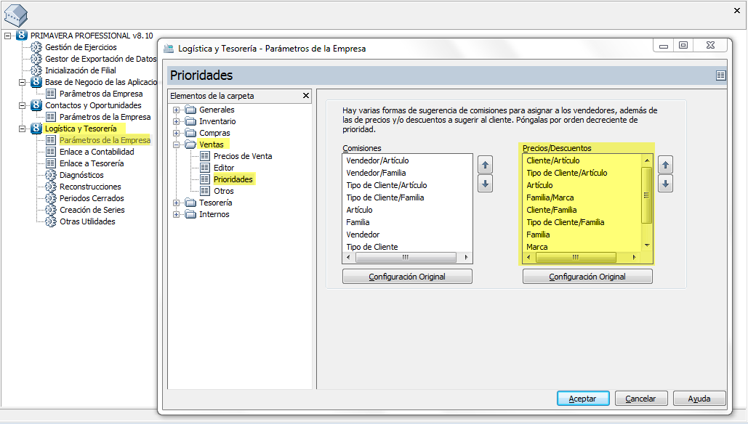
En el caso que se muestra, si se ha definido un precio para un “Cliente” y un “Artículo” y también para “Tipo de Cliente” y “Artículo”, se tomará el precio definido para el “Cliente” y si no hay, se tomará el definido para el “Tipo de Cliente” y así sucesivamente.
Es decir, según los ejemplos usados en el apartado anterior y teniendo en cuenta que el cliente “0900000001 – Antonio Domínguez” en un cliente de tipo “CLF - Cliente Final”, al crear un documento para este cliente con el artículo “TV 20””, el precio que propondrá el sistema será de 165,00 $, ya que según la prioridad definida, se busca primero la regla aplicable al “Cliente/Artículo” y si no se encuentra, entonces se buscará una regla para el “Tipo de Cliente/Artículo”. Con esta misma parametrización, si creamos un documento para cualquier otro cliente que sea de tipo “CLF – Cliente Final”, pero no sea “0900000001 – Antonio Domínguez”, el precio que propondrá el sistema será 175,00 $.

Reglas de Descuento/Precios para Proveedores
La definición de Reglas de Descuento/Precios para proveedores es similar a la de las Reglas para Clientes, la diferencia son los criterios por los que se pueden definir estos precios.
La opción para definir estas reglas se encuentra en el menú estándar de PRIMAVERA, en el apartado “Compras”, “Precios” en la opción “Reglas de Descuentos/Precios” como se indica a continuación.
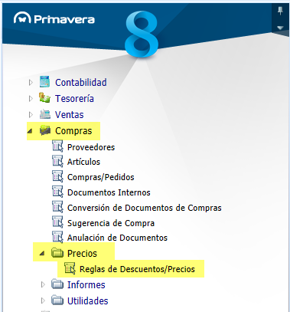
Al seleccionar esta opción se mostrará el diálogo siguiente:
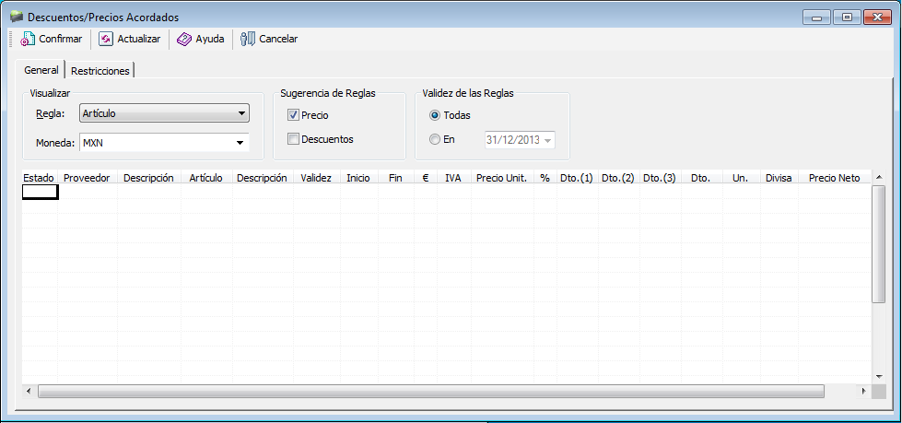
El funcionamiento de este diálogo es similar al indicado en el apartado anterior. En este caso, las reglas o criterios disponibles para definir las reglas, además del proveedor, son los siguientes:
- Artículo
- Familia
- Marca
- Familia / Marca
En este caso, siempre es obligatorio definir los precios para un proveedor específico y además podrá indicarse, “Artículo”, “Familia de Artículos”, etc. Por ejemplo:
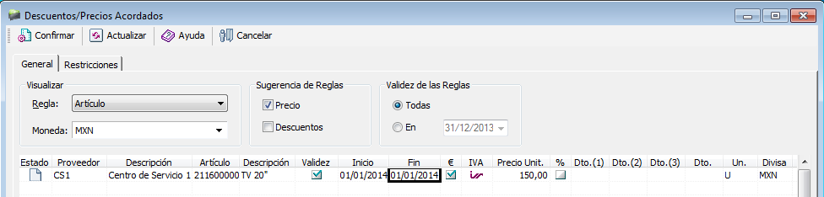
Mediante esta regla de precios indicamos que para el proveedor “Centro de Servicio 1”, el precio de revisión del artículo “TV 20”” será de 150,00 $.
De la misma forma se darían de alta las reglas de precios para cualquiera de los otros posibles criterios.

Prioridades de las Reglas de Precios
De la misma forma que para reglas de precios de clientes, se permite crear reglas que se solapen. La regla seleccionada para proponer el precio depende la prioridad definida en el Administrador de PRIMAVERA, opción “Parámetros de la empresa” de “Logística y Tesorería”, en el apartado “Compras”, “Prioridades”.
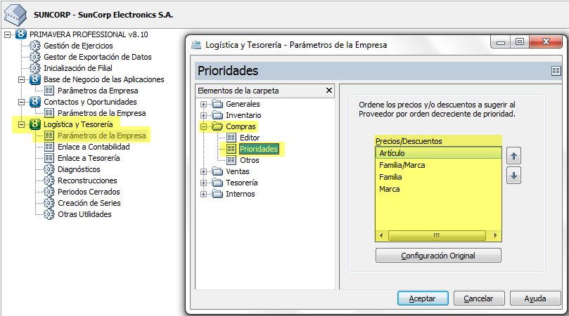

De la misma forma que en el caso de las Reglas para Clientes, con la parametrización indicada en el ejemplo mostrado, tendría prioridad el precio establecido para un “Artículo” en concreto frente al definido para la “Familia de Artículos” o “Marca”.

